*2021 m. 41 savaitę didmeninėje prekyboje vidutinės degalų kainos didėjo. Didmeninė dyzelino kaina analizuojamu laikotarpiu padidėjo 1,8 proc., benzino A-95 – 0,7 proc., dyzelino žemės ūkiui – 2,7 proc., krosnių kuro – 2,8 proc., o automobilių dujų – 1,6 proc. Palyginti su 2020 m. atitinkamu laikotarpiu didmeninė dyzelino kaina padidėjo 49,9 proc., dyzelino žemės ūkiui – 91,4 proc., automobilių dujų – 50,2 proc., benzino A-95 – 31,1 proc., o krosnių kuro – 89,7 proc.*

*Mažmeninėje prekyboje 2021 m. 41 savaitę vidutinės degalų kainos didėjo. Mažmeninė dyzelino žemės ūkiui kaina analizuojamu laikotarpiu padidėjo 5,6 proc., dyzelino – 2,2 proc., automobilių dujų – 2,1 proc., o benzino A-95 – 1,8 proc. Palyginti su 2020 m. atitinkamu laikotarpiu mažmeninė dyzelino kaina padidėjo 38,5 proc., dyzelino žemės ūkiui – 75,1 proc., benzino A-95 – 28,9 proc., o automobilių dujų – 40,3 proc.*

*Didžiuosiuose Lietuvos miestuose (Vilniuje, Kaune, Klaipėdoje, Šiauliuose, Panevėžyje, Alytuje ir Marijampolėje) analizuojamu laikotarpiu vidutinės mažmeninės degalų kainos didėjo.*

*Savaitės pradžioje Niujorko biržoje šviesiosios naftos kaina buvo apie 80,50 USD už barelį, o pabaigoje ji kainavo apie 81,32 USD už barelį. 2021 m. 41 savaitę šviesiosios naftos kaina šioje biržoje padidėjo 1,0 proc.*

***Vidutinės degalų kainos Lietuvos rinkoje 2021 m. 41 savaitę***

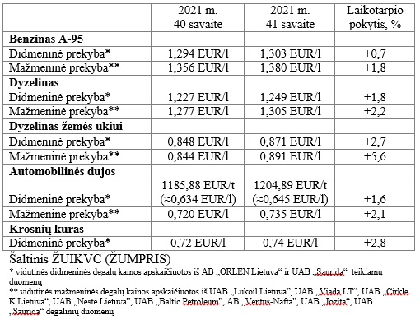

***Vidutinės mažmeninės degalų kainos didžiuosiuose Lietuvos miestuose 2021 m. 41 savaitę***

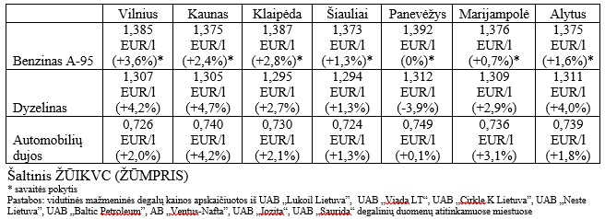

*Šaltinis – ŽŪIKVC (LŽŪMPRIS)*

*Naudojant ŽŪIKVC (LŽŪMPRIS) duomenis, būtina nurodyti šaltinį*